一、填填看：20分（每題4分）
國民小學 閩南語第三次段考 三年 班 座號： 姓名： 分數：
將聽到的語詞寫在括弧裡。
1.五日節，真輕鬆，學校（ 歇 ）一工。
2.食肉粽、掛（ 香芳 ）。
3.河邊人 （ 甲夾 ）人，嘿喲嘿喲咚咚鏘。
4.扒 （ 龍船 ），拚輸贏。
5.來看啥人著（ 頭名 ）。
二、選擇題：32分（每題4分）
將正確的選項填在括弧裡。
（③）1.啥物節日咱會食肉粽？①冬節 ②中元節 ③五日節
④清明節。
（①）2.「香包」的臺語按怎講？①香芳 ②清芳 ③芳貢貢
④肉包。
（④）3.佗一个節日逐家會做伙團圓食圓仔？①中秋節 ②中元節 ③五日節 ④冬節。
（②）4.下列何者是指「划龍舟」的意思？①划船 ②扒龍船
③扒飯 ④掠龍。
（③）5.「人甲夾人」的「甲夾」是啥物意思？①推 ②拉 ③擁擠
④夾。
（②）6.佗一个節日咱會「擘柚仔、食月餅」？①過年 ②中秋節 ③清明節 ④元宵節。
（①）7.「五日節」課文中「來看□□著頭名」，空格裡應該填入下列哪個語詞？①啥人 ②啥物 ③啥代 ④啥貨。
（③）8.「端午節」的臺語按怎講？①中元節 ②一日節 ③五日節 ④龍舟節。
三、是非題：28分（每題4分）
正確的畫「○」，錯誤的打「╳」。
（╳）1.冬節愛食肉粽。
（○）2.「歇」的意思是「休息」。
（○）3.「著頭名」佮「第一名」的意思仝款。
（╳）4.「食肉粽、掛香芳」，「食」佮「掛」是仝款的動作。
（○）5.攑鼓仔燈是元宵節的活動。
（╳）6.掛香芳是中元節的傳統活動。
（╳）7.中秋節攏會圍爐食團圓飯。
四、連連看：20分（每題4分）
請將下列的圖和正確的語詞連起來。
1. | 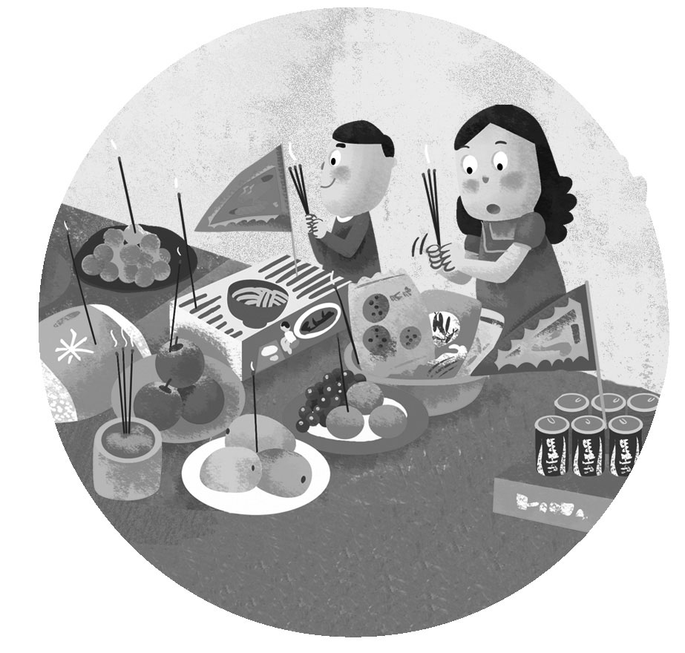 | ● |  | ● | 中元節
2. | 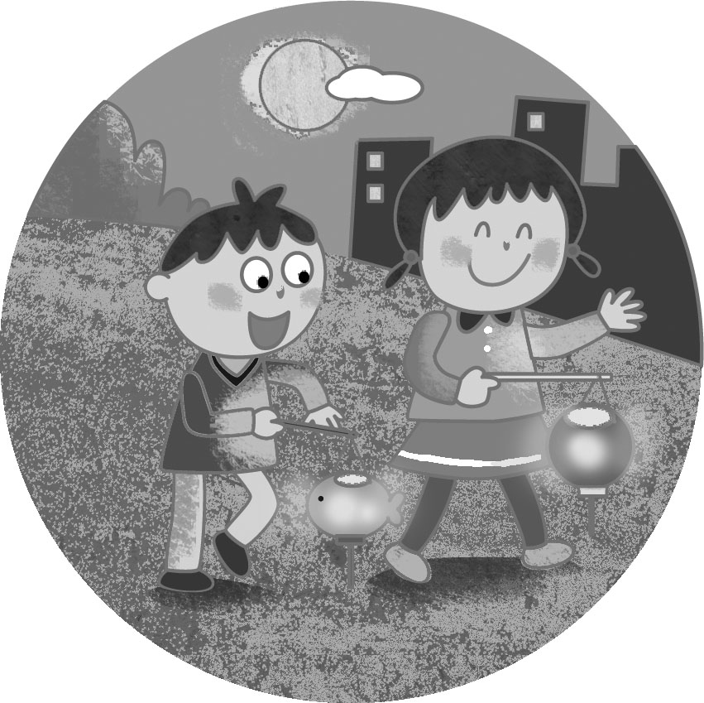 | ● |  | ● | 過 年
3. | 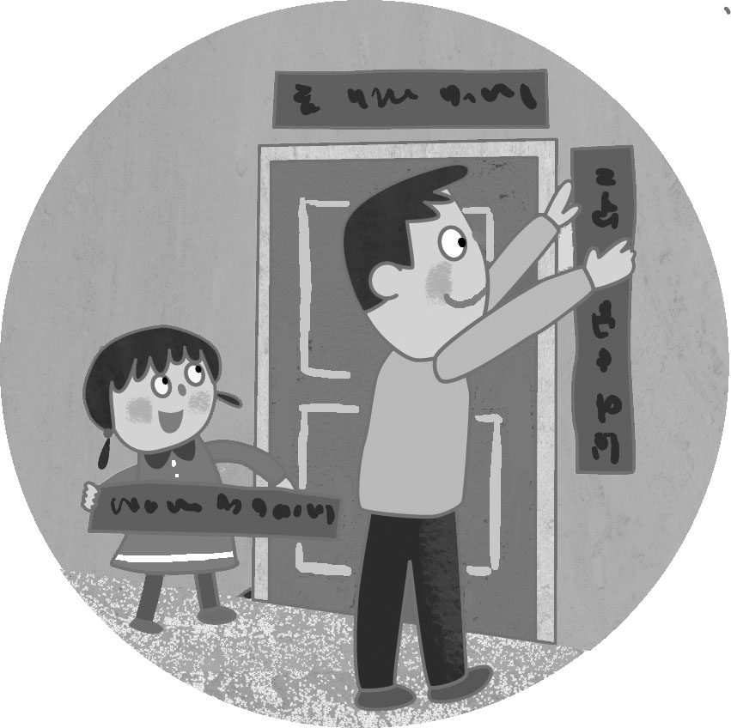 | ● |  | ● | 五日節
4. | 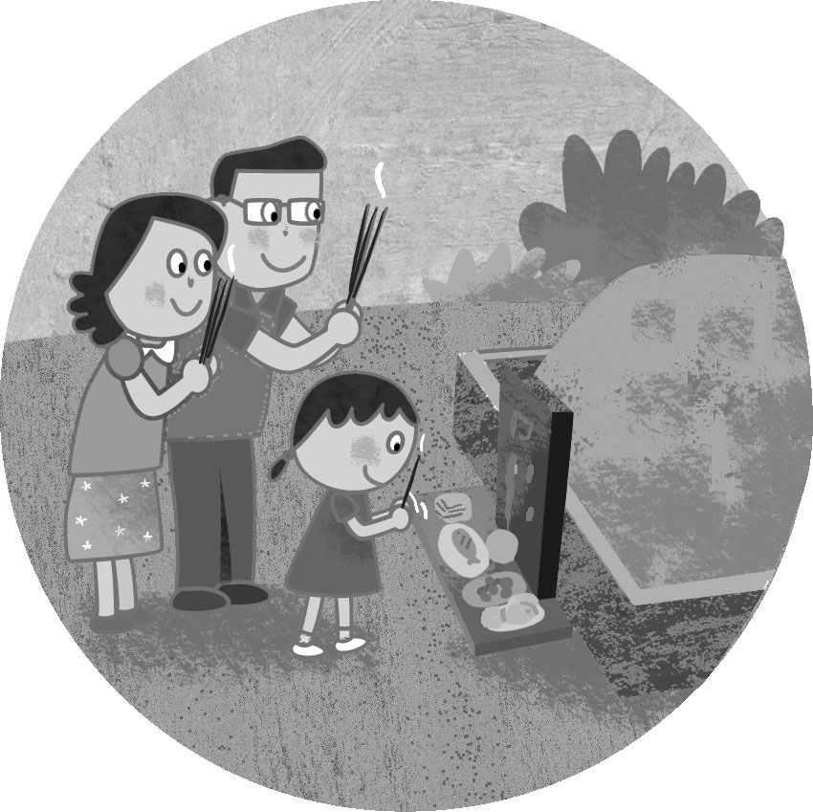 | ● |  | ● | 元宵節
5. | 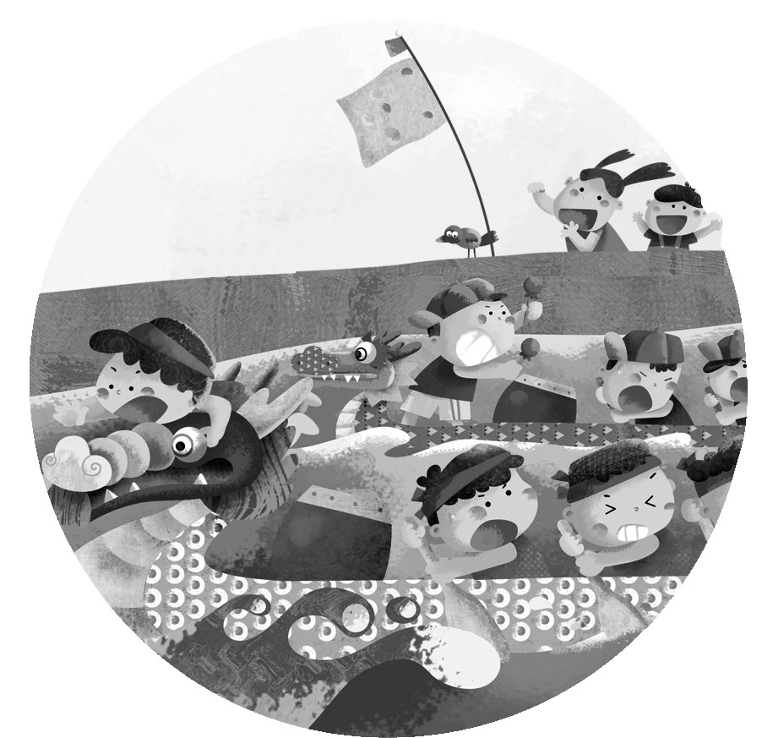 | ● |  | ● | 清 明

